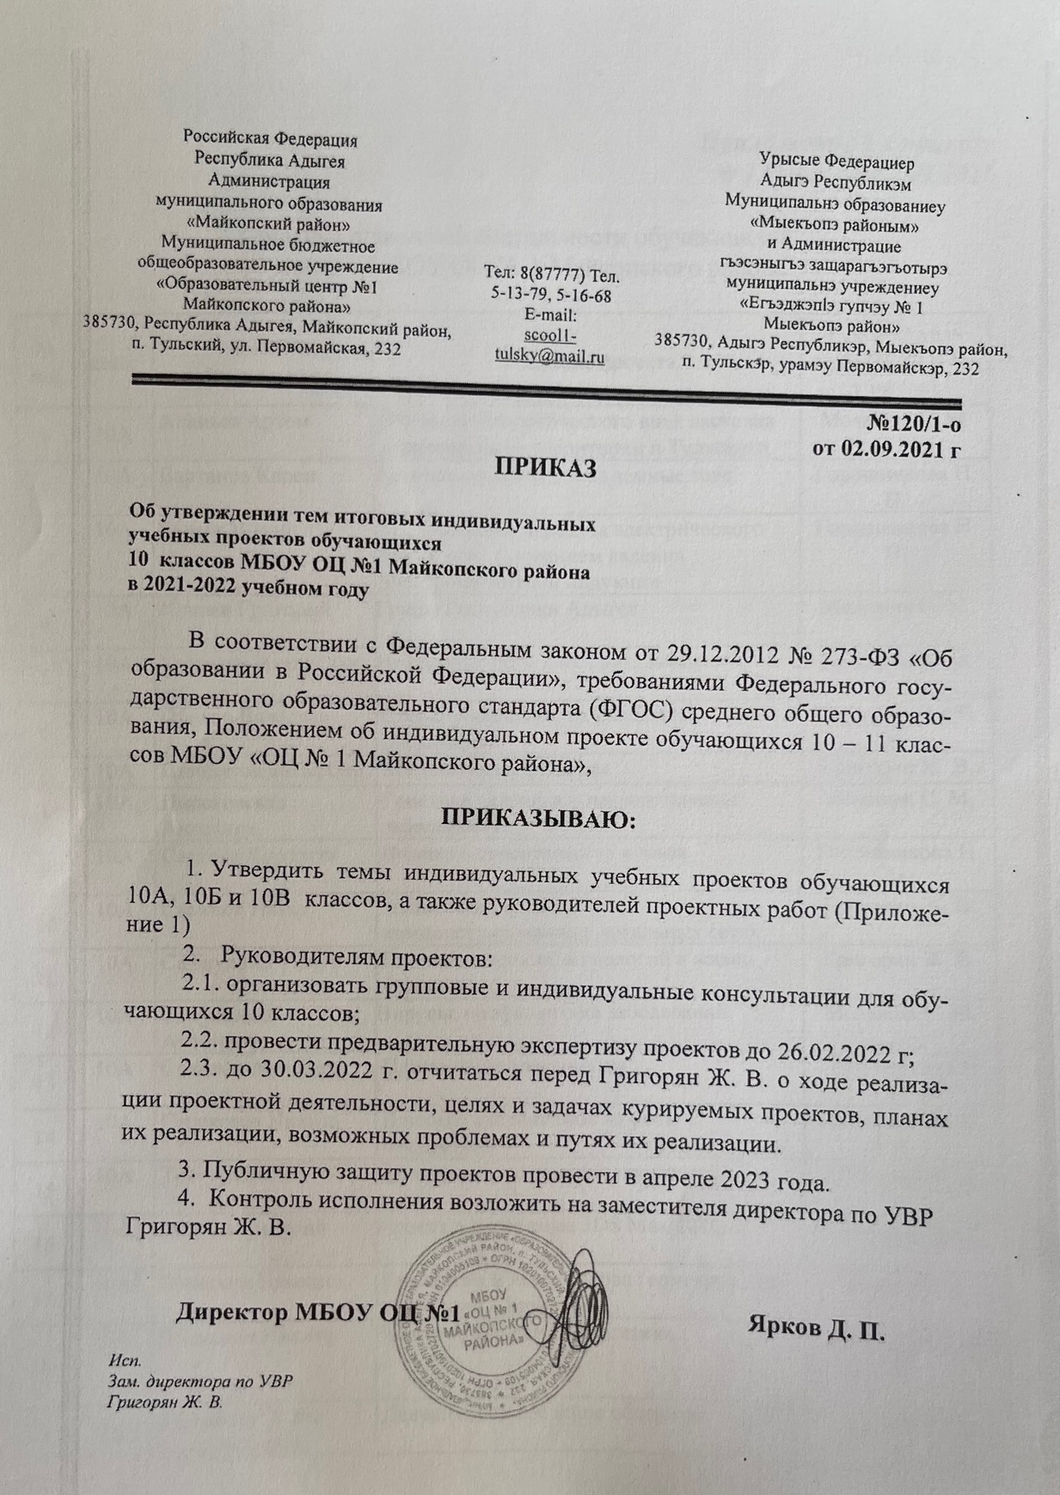
Российская Федерация  Республика Адыгея  Администрация  муниципального образования  «Майкопский район»  Муниципальное бюджетное  общеобразовательное учреждение «Образовательный центр №1  Майкопского района»  385730, Республика Адыгея, Майкопский район,  п. Тульский, ул. Первомайская, 232 |  | Урысые Федерациер  Адыгэ Республикэм  Муниципальнэ образованиеу  «Мыекъопэ районым»  и Администрацие  гъэсэныгъэ защарагъэгъотырэ  муниципальнэ учреждениеу  «Егъэджэпlэ гупчэу № 1  Мыекъопэ район»  385730, Адыгэ Республикэр, Мыекъопэ район,  п. Тульскэр, урамэу Первомайскэр, 232
Тел: 8(87777)Тел. 5-13-79, 5-16-68
E-mail:
scool1-tulsky@mail.ru

№120/1-о

от 02.09.2021 г
ПРИКАЗ

Обутверждении тем итоговых индивидуальных
учебных проектов обучающихся
10 классов МБОУ ОЦ №1 Майкопского района
в 2021-2022 учебном году

В соответствии с Федеральным законом от 29.12.2012 № 273-ФЗ «Об образовании в Российской Федерации»,требованиямиФедеральногогосударственногообразовательногостандарта(ФГОС)среднегообщегообразования,Положениемобиндивидуальномпроектеобучающихся 10 – 11 классов МБОУ«ОЦ № 1 Майкопскогорайона»,

ПРИКАЗЫВАЮ:
- Утвердитьтемыиндивидуальных учебных проектов обучающихся10А, 10Б и 10В классов, а такжеруководителейпроектныхработ (Приложение 1)
- Руководителямпроектов:
  - организоватьгрупповыеииндивидуальныеконсультациидляобучающихся10классов;
2.2.провестипредварительнуюэкспертизупроектовдо26.02.2022г;
2.3. до30.03.2022г.отчитатьсяпередГригорян Ж. В.оходереализациипроектнойдеятельности,целяхизадачахкурируемыхпроектов,планах их реализации,возможных проблемахипутяхихреализации.
3. Публичную защиту проектов провести в апреле 2023 года.
- Контрольисполнениявозложить на заместителя директора по УВР Григорян Ж. В.

Директор МБОУ ОЦ №1 Ярков Д. П.

Исп.
Зам. директора по УВР
Григорян Ж. В.

Приложение 1 к приказу
№ 120/1-о от 02.09.2021

Тематика проектной деятельности обучающихся
10 классов МБОУ ОЦ № 1 Майкопского района

№п/п | класс | Ф.И.О.  обучающегося | Названиепроекта | Руководительпроекта(Ф.И.О.учителя)
1 | 10А | Ананьев Артем | Изучение биологического вида ласточка деревенская на территории п.Тульского. | Мележик С.М.
2 | 10А | Вартанов Карен | Влияние гравитации на земные тела. | Горошникова Н.П.
3 | 10А | Галеев Владислав | Беспроводная передача электрического тока с использованием явления электромагнитной индукции. | Горошникова Н.П.
4 | 10А | Кочнев Григорий | Грибы Республики Адыгея. | Мележик С.М.
5 | 10А | Крючков Владислав | Нейронные сети и их применение. | Григорян Ж.В.
6 | 10А | Орехов Вячеслав | Сверхпроводники, их свойства и применение. | Горошникова Н.П.
7 | 10А | Пшидаток Батырбий | Математика и финансы | Григорян Ж. В.
8 | 10А | Пироговская Ангелина | Генетика человека и наследственные заболевания. | Мележик С.М.
9 | 10А | Саакова Виолетта | Физика в строительстве мостов. | Горошникова Н.П.
10 | 10А | Савинов Назар | Защита информации и администрирование в локальных сетях. | Григорян Ж.В.
11 | 10А | Сафиуллин Тимур | Влияние высоких технологий в жизни человека. | Григорян Ж.В.
12 | 10А | Свечкарева Антонина | Вирусы, профилактика заболеваний. | Мележик С.М.
13 | 10А | Соколов Аристарх | Применение электролиза. | Горошникова Н.П.
14 | 10А | Стрекозов Никита | Влияние англицизмов на речь подростков. | Письмиченко Н.А.
15 | 10А | Трегуб Диана | QR коды, их создание и применение. | Григорян Ж.В.
16 | 10А | Цвагин Дмитрий | Проект в программе 3DSMax 2022. | Григорян Ж.В.
17 | 10А | Шатохин Нимкита | Евклидова и неевклидова геометрия. Две геометрии – один мир. | Котова Е.В.
18 | 10А | Шималин Никита | Значение физики в энергетике. | Горошникова Н.П.
19 | 10Б | Аракчеева Злата Владимировна | Девиантное поведение общества | Курченко Г.П.
20 | 10Б | Бжассо Суанда Абрековна | Дружба-центр межличностных отношений | Курченко Г. П.
21 | 10Б | Боглачёва Дарья Александровна | Влияние соцсетей на нашу жизнь | Курченко Г. П.
22 | 10Б | Горбатов Глеб Алексеевич | Становление советского социалистического общества и государства. | Курченко Г. П.
23 | 10Б | Карапетьян Лолита Вагановна | Влияние наркотических веществ на здоровье человека | Степанов Н.А.
24 | 10Б | Керселян Алиса Ашотовна | Подростковая преступность как проблема современного общества | Курченко Г. П.
25 | 10Б | Кричевцова Лия Витальевна | Преступность среди подростков | Курченко Г. П.
26 | 10Б | Кучеров Владислав Александрович | Проблема одиночества. Проблема подросткового одиночества | Зелиннская Е.В.
27 | 10Б | Леденев Алексей Юрьевич | Начало Великой Отечественной Войны | Курченко Г. П.
28 | 10Б | Манжулов Матвей Юрьевич | Возникновение человеческого общества | Курченко Г. П.
29 | 10Б | Марченко Сергей Андреевич | Боевые воинские искусства Древней Руси | Курченко Г. П.
30 | 10Б | Мельник Анна Владимировна | Влияние Интернета на успеваемость школьников | Курченко Г. П.
31 | 10Б | Нидбайкин Кирилл Михайлович | Роль компьютерных игр в жизни школьника | Молдовяну М. Н.
32 | 10Б | Носкова Дарья Евгеньевна | Юношеская агрессия | Зелиннская Е.В.
33 | 10Б | Пегливонян Илья Русланович | Жизненные стратегии современной молодежи | Курченко Г.П.
34 | 10Б | Перетокин Артём Сергеевич | Псевдонимы русских литераторов хх века | Письмиченко Н.А.
35 | 10Б | Погребенко Дана Олеговна | Нефть и ее роль в мировой экономике | Курченко Г.П.
36 | 10Б | Серотенко Алина Денисовна | Бытовой мусор – экологическая проблема | Переверзева Е.Г.
37 | 10Б | Симонова Ксения Васильевна | Политические партии в современной России | Курченко Г.П.
38 | 10Б | Снахова Аурика Тимуровна | Влияние моды на общество | Базаева Ю.М.
39 | 10Б | Образцова  Екатерина Сергеевна | Родители и дети: проблемы и методы решения | Курченко Г.П.
40 | 10Б | Тахмазян Эдуард Амбарцумович | Проблема терроризма в мире | Курченко Г.П.
41 | 10Б | Теплоухов Данил Сергеевич | Туризм на Дальнем Востоке | Шутькова И.Н.
42 | 10Б | Цивилина Дарья Ростиславовна | Кинематограф: прошлое и настоящее | Курченко Г.П
43 | 10Б | Чернявский Владимир Андреевич | Ценности здорового образа жизни в молодежной среде | Степанов Н.А.
44 | 10В | Балатходжиева Амина Тимуровна | Философия смерти | Курченко Г.П.
45 | 10В | Баникевич Владислав Викторович | Зарождение фашизма | Курченко Г.П.
46 | 10В | Боль Вероника Алексеевна | Необычная мода | Синькова З.В.
47 | 10В | Бурхайло Ярослава Андреевна | Влияние окружающей среды на личность человека | Мележик С.М.
48 | 10В | Вадиванова Анастасия Андреевна | Интернет - зависимость - проблема современного общества | Молдовяну М. Н.
49 | 10В | Гнучева Екатерина Юрьевна | Проблема Адаптации к новым условиям | Зелиннская Е.В.
50 | 10В | Добренкова Эвелина Евгеньевна | Генетические исследования Грегора Менделя | Добренков Е.А
51 | 10В | Жукова Анастасия Евгеньевна | Здоровое питание- активное долголетие | Мележик С.М.
52 | 10В | Здоренко Христина Андреевна | История психиатрии | Мележик С.М.
53 | 10В | Каракян Арина Владимировна | Биоритмы человеческого организма, их значение в процессе жизнедеятельности | Мележик С.М.
54 | 10В | Карапетян Давид Рафикович | Антибиотики- химия | Касумова Т.Г.
55 | 10В | Комбалина Ксения Андреевна | Переживание одиночества в подростковом возрасте. Чувство одиночества | Шустова Н.Ю.
56 | 10В | Костюкова Евгения Валентиновна | Болезни, изменившие мир | Мележик С.М.
57 | 10В | Левичева Кристина Васильевна | Влияние витаминов на организм человека - биология | Шутькова И. Н.
58 | 10В | Лорчошвили Энвери Энвериевич | Современный сленг в немецком языке | Тхатель С. Х.
59 | 10В | Мартыненко Багдана Николаевна | Что движет людьми, которые обрывают свою жизнь сами | Курченко Г.П.
60 | 10В | Мокротоварова Юлия Валерьевна | Сны и сновидения в литературе - литература | Письмиченко Н.А.
61 | 10В | Оганесян Григорий Григорьевич | Сон человека – биология | Касумова Т.Г.
62 | 10В | Проворов Даниил Дмитриевич | Железо и здоровье человека | Переверзева Е.Г.
63 | 10В | Сергунин Виталий Владимирович | От математики к финансовой грамотности | Григорян Ж. В.
64 | 10В | Силюкова Дарья Сергеевна | Психолого-педагогическое сопровождение обучающихся 5 классов в период адаптации к обучению в среднем звене в общеобразовательной школы | Саркисян А.А.
65 | 10В | Хачатрян Милена Эдуардовна | Вода, которую мы пьем | Переверзева Е.Г.

